В селении Нечаевка рабочая группа АТК Кизилюртовского района провела выездное заседание
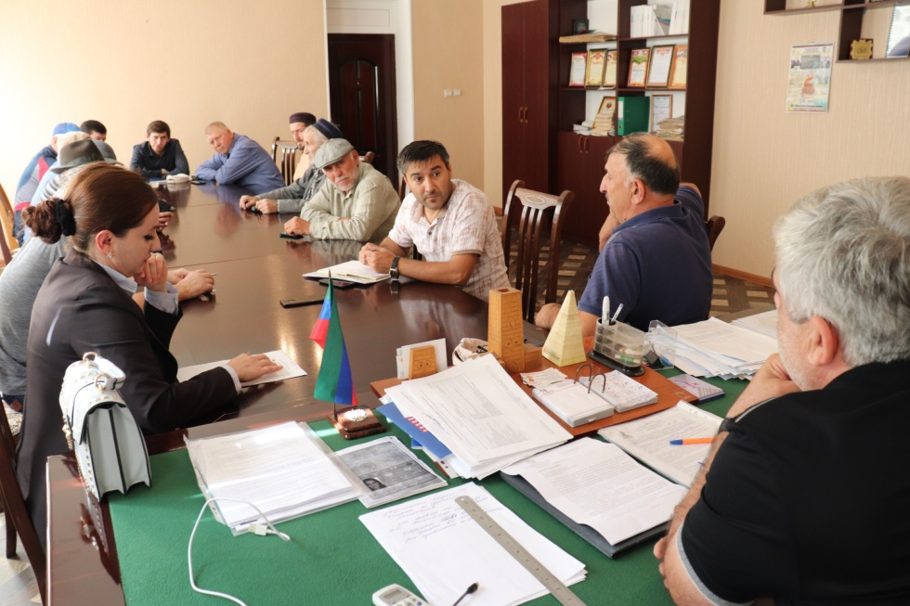
13 сентября в администрации сельского поселения «сельсовет Нечаевский» состоялась встреча постоянно действующей рабочей группы Антитеррористической комиссии Кизилюртовского района с активом поселения.
В ней приняли участие специалисты аппарата АТК района Расул Мусаев, Сабина Рашидова, глава сельского поселения Зафир Цахилаев, имам мечети и другие представители актива села.
Открывая встречу, глава МО СП "сельсовет Нечаевский" Зафир Цахилаев отметил, что обстановка в селе спокойная, никаких правонарушений и фактов склонности молодежи к ваххабитским течениям в их селе нет.
Специалисты АТК рассказали, что мероприятие проводится в рамках борьбы с терроризмом, и направлено оно на предупреждение случаев выезда сельской молодежи за пределы Российской Федерации для участия в деятельности международных террористических организациях на территории Сирии и иных незаконных вооруженных формирований.
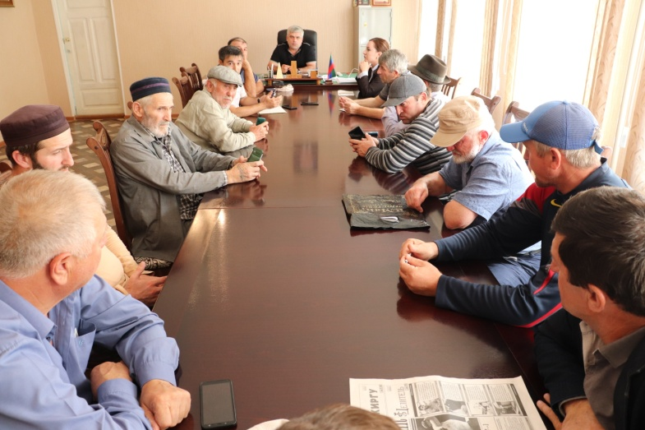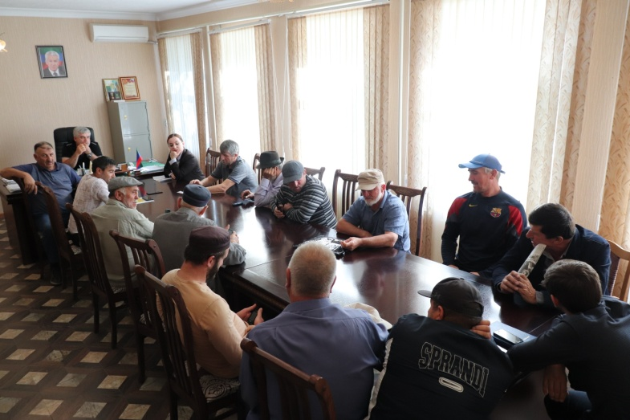
В рамках встречи также была проведена профилактическая беседа с родственниками участников незаконных вооруженных формирований. Из представленной МВД информации, в 2015 году в селе Нечаевка зафиксирован случай выезда семьи Билаловых в Сирию (муж с женой и мать Билалова). Присутствовавший на встрече отец члена НВФ рассказал, что отказался от своих родственников. По его словам, у него теперь новая семья и никаких связей с бывшими родственниками он не поддерживает.
С учетом всех замечаний, предложений по итогам совещания группы Антитеррористической комиссии, его участники приняли решение:
- Обсудить настоящее представление в администрации сельского поселения.
- Разработать дополнительные меры по профилактике терроризма, устранению причин и условий, способствующих его проявлению.
- Провести анализ эффективности работы территориальных органов федеральных органов исполнительной власти, органов местного самоуправления по профилактике терроризма.
- Координировать деятельность рабочих органов (антитеррористических комиссий), созданных при муниципальных образованиях для осуществления мероприятий по профилактике терроризма, минимизации и ликвидации последствий его проявлений.
- Организовать взаимодействие территориальных органов исполнительной власти и органов местного самоуправления с общественными объединениями и организациями в области противодействия терроризму.
- Оптимизировать воспитательную работу в образовательных организациях в части профилактики экстремизма.
- Принять меры к должностным лицам, не надлежаще исполнившим свои обязанности по организации работы по профилактике терроризма и экстремизма.
